一般財団法人尾崎行雄記念財団
創立60周年記念・咢堂塾特別講演会
世界の平和をフィクションで語るなかれ

本年は、尾崎財団創立60周年という節目の年です。また、18歳・19歳選挙権が初めて実施される年でもあります。尾崎財団では、改めて「国のあり方」「政治家と有権者のあり方」について考え、問い直していきます。
企画第１弾は、「平和とは何か」について、安全保障の現場を知る専門家・小川和久氏を講師に迎え、皆様とじっくりと考えていきます。一人でも多くの皆様のご参加をお待ちしております。ご友人やお知り合いの方々にもぜひお声掛け下さい！

講師 小川 和久 氏
静岡県立大学特任教授 軍事アナリスト

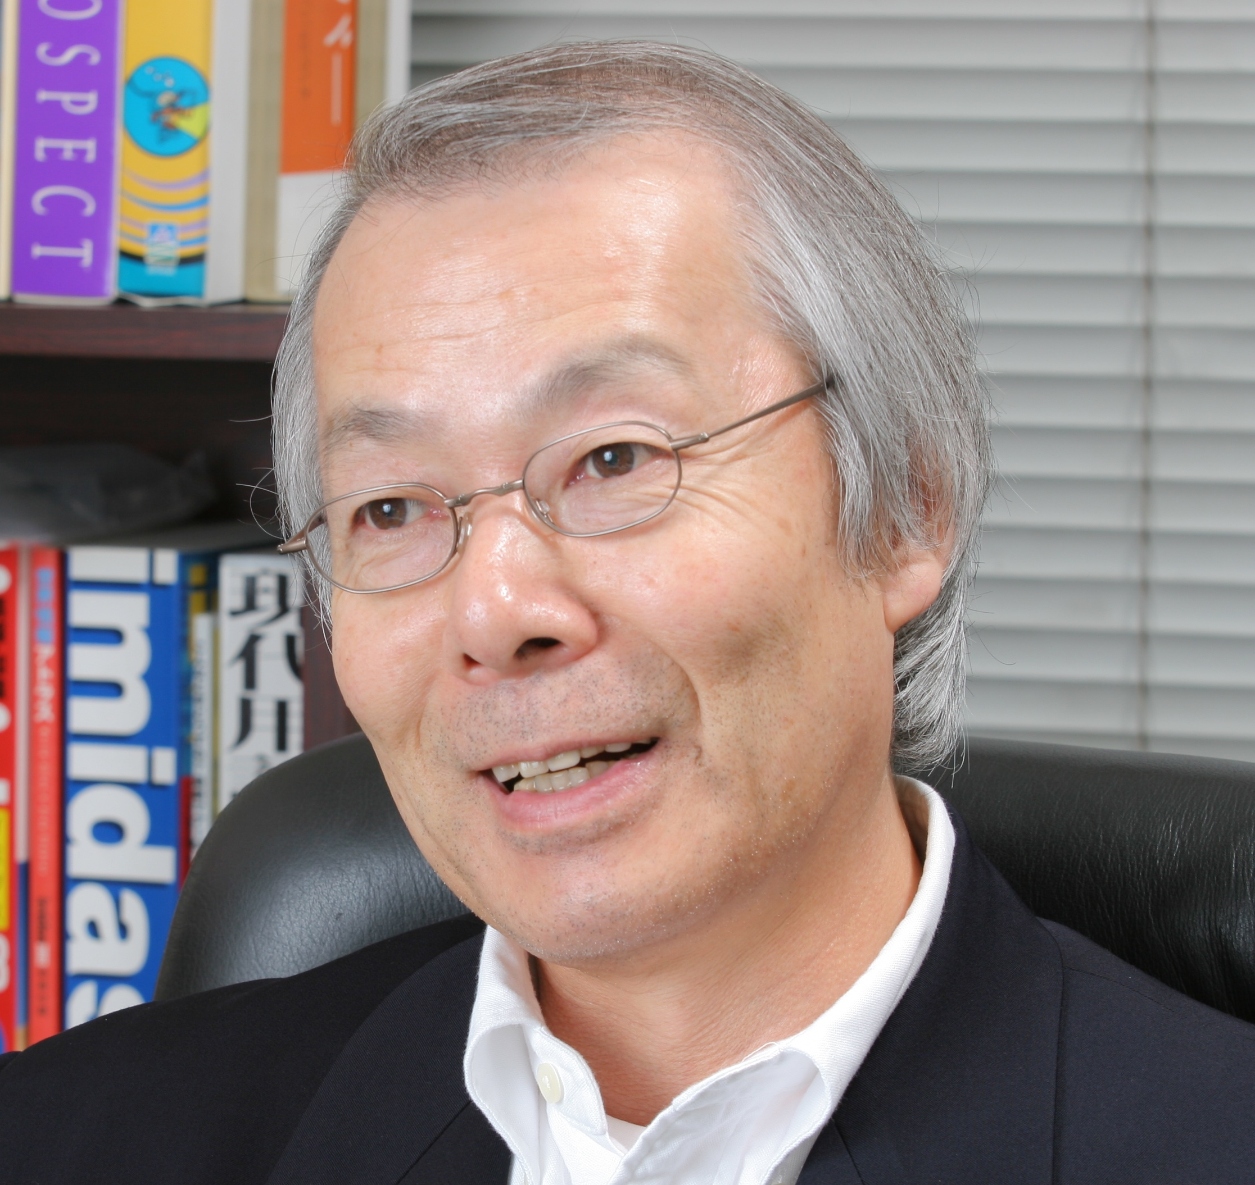

1945年12月、熊本県生まれ。陸上自衛隊生徒教育隊・航空学校修了。同志社大学神学部中退。地方新聞記者、週刊誌記者などを経て、日本初の軍事アナリストとして独立。外交・安全保障・危機管理等の分野で多くの政府関係の審議会等の役員を歴任。2012年4月から、静岡県立大学特任教授。著書『危機管理の死角』『日本人が知らない集団的自衛権』『アメリカの対テロ部隊』『危機と戦う―テロ・災害・戦争にどう立ち向か』ほか多数。

【日時】 平成28年 ４月 ２日（土）午後2時～4時（受付1時30分～）
【会場】 憲政記念館 第1会議室 （千代田区永田町1-1-1／国会正面向側）
※地下鉄など公共の交通機関をご利用ください（丸の内線「国会議事堂前」／半蔵門線「永田町」）
【会費】 1,000円 （当日受付でお支払い下さい／お釣りが出ないようご協力をお願いします）

(フリガナ) ご所属（お肩書など）
お名前

お電話番号 【個人情報保護】 ご記入頂いた情報は当日の受付・連絡等、本講演会の目的以外には一切使用致しません。記載された情報には適切な保護措置を行います。

ご記入のうえ、本用紙をファックス 03-3581-1856 してください。

＜お問い合わせ・ご連絡先↓＞
一般財団法人尾崎行雄記念財団 TEL:03-3581-1778／FAX:03-3581-1856

